МИНИСТЕРСТВО НАУКИ И ВЫСШЕГО ОБРАЗОВАНИЯ
РОССИЙСКОЙ ФЕДЕРАЦИИ

ФЕДЕРАЛЬНОЕ ГОСУДАРСТВЕННОЕ АВТОНОМНОЕ ОБРАЗОВАТЕЛЬНОЕ УЧРЕЖДЕНИЕ ВЫСШЕГО ОБРАЗОВАНИЯ

НОВОСИБИРСКИЙ НАЦИОНАЛЬНЫЙ ИССЛЕДОВАТЕЛЬСКИЙ ГОСУДАРСТВЕННЫЙ УНИВЕРСИТЕТ

Факультет информационных технологий
Кафедра параллельных вычислений

ОТЧЕТ

О ВЫПОЛНЕНИИ ЛАБОРАТОРНОЙ РАБОТЫ

«Параллельная реализация решения системы линейных алгебраических уравнений с помощью OpenMP»

Студентки 2 курса группы 23206

Лопуховой Софьи Сергеевны

Направление 09.03.01 – «Информатика и вычислительная техника»

Преподаватель:
Мичуров Михаил Антонович

Новосибирск 2025
СОДЕРЖАНИЕ
ЦЕЛЬ 3
ЗАДАНИЕ 3
ОПИСАНИЕ РАБОТЫ 4
ЗАКЛЮЧЕНИЕ 5
Приложение 1 - Листинг первой программы на С 6
Приложение 2 – Листинг второй программы на С 9
Приложение 3 – Графики и таблица 9
Приложение 4 – Исследование 15

ЦЕЛЬ

Изучить работу библиотеки OpenMP и разобраться с тем, какой способ распараллеливания программы на потоки самый эффективный.

ЗАДАНИЕ

1. Программу, реализующую итерационный алгоритм решения системы линейных алгебраических уравнений вида Ax=b, распараллелить с помощью OpenMP. Реализовать два варианта программы:
Prog 1: для каждого распараллеливаемого цикла создается отдельная параллельная секция #pragma omp parallel for.
Prog 2: создается одна параллельная секция #pragma omp parallel, охватывающая весь итерационный алгоритм. Уделить внимание тому, чтобы при запуске программы на различном числе OpenMP-потоков исходные данные заполнялись одинаковым образом.
2. Замерить время работы двух вариантов программы при использовании различного числа процессорных ядер: от 1 до числа доступных в узле. Построить графики зависимости времени работы программы, ускорения и эффективности распараллеливания от числа используемых ядер. Исходные данные и параметры задачи подобрать таким образом, чтобы решение задачи на одном ядре занимало не менее 30 секунд.
3. Провести исследование на определение оптимальных параметров #pragma omp for schedule(...) при некотором фиксированном размере задачи и количестве потоков.

ОПИСАНИЕ РАБОТЫ

Была написана программа на языке программирования C, реализующая алгоритм решения системы уравнений методом простой итерации. В качестве исходных данных была выбрана модельная задача с произвольным решением. Вывод программы проверяется на корректность. При подборе размера матрицы пал выбор на число 750, потому что в таком случае программа выполняется более 30 секунд.
После этого было написано еще 2 программы, одна из которых для каждого распараллеливаемого цикла создает отдельную параллельную секцию #pragma omp parallel for, а вторая создает одну параллельную секцию #pragma omp parallel, которая охватывает весь итерационный алгоритм.
После этого были составлены графики зависимости времени работы программы, ускорения и эффективности распараллеливания от числа используемых потоков.
Завершает работу мини исследования на определение оптимальных параметров #pragma omp for schedule(...) при фиксированном размере задачи и количестве потоков. В данном контексте были взяты значения 750 за размер матрицы и 10 за количество потоков.

ЗАКЛЮЧЕНИЕ

Сравнив 2 метода параллелизации программы при помощи OpenMP, становится очевидно, что второй вариант программы работает быстрее, чем первый. Это происходит из-за того, что потоки создаются и уничтожаются только единожды. Так же можно сделать вывод, что параметр static в #pragma omp for schedule(...) больше всего подходит к циклам, где все итерации выполняются одинаковое время.

Приложение 1 - Листинг первой программы на С

#include <stdio.h>
#include <math.h>
#include <stdlib.h>
#include <omp.h>
#include <sys/time.h>
#include <memory.h>
const long double TAU = 0.001;
const long double E = 1e-5;
const long double PI = 3.14159265358979323846;
const char TRUE = 1;
const char FALSE = 0;
const int NUMBER_OF_ITERATIONS = 5;
void mult_matrix_by_vector(long double* matrix, long double* vector, long double* mult, int N){
#pragma omp parallel for schedule(static)
for (int i = 0; i < N; i++){
for (int j = 0; j < N; j++)
mult[i] += matrix[j + i * N] * vector[j];
}
}
char is_correct(long double* current_vector, long double* right_vector, int N){
char res = TRUE;
for (int i = 0; i < N; i++)
if (fabsl(current_vector[i] - right_vector[i]) > E)
res = FALSE;
return res;
}
void print_vector(long double* vector, int N){
for (int i = 0; i < N; i++)
printf("%f\n", (float)vector[i]);
}
void fill_matrix(long double* matrix, int N)
{
#pragma omp parallel for schedule(static)
for (int i = 0; i < N*N; i++){
if (i % N == i / N)
matrix[i] = 2;
else
matrix[i] = 1;
}
}
void fill_vector_u(long double* vector_u, int N){
#pragma omp parallel for schedule(static)
for (int i = 0; i < N; i++)
vector_u[i] = (long double)sinf((float)(2 * PI * i) / (float)N);
}
void fill_vector_b(long double* matrix, long double* vector_b, int N)
{
long double* vector_u = (long double*)calloc(N, sizeof(long double));
fill_vector_u(vector_u, N);
mult_matrix_by_vector(matrix, vector_u, vector_b, N);
free(vector_u);
}
void fill_vector_x(long double* vector_x, int N)
{
#pragma omp parallel for schedule(static)
for (int i = 0; i < N; i++)
vector_x[i] = 0;
}
long double calc_norm(long double* vector, int N)
{
long double sum = 0;
for (int i = 0; i < N; i++)
sum += (long double)(vector[i] * vector[i]);
return sqrtl(sum);
}
void vector_diff(long double* vector_1, long double* vector_2, long double* diff, int N){
#pragma omp parallel for schedule(static)
for(int i = 0; i < N; i++)
diff[i] = vector_1[i] - vector_2[i];
}
char is_it_the_end(long double* matrix, long double* vector_b, long double* vector_x, int N){//сравнение с E
long double* new_vector = (long double*)calloc(N, sizeof(long double));
mult_matrix_by_vector(matrix, vector_x, new_vector, N);
vector_diff(new_vector, vector_b, new_vector, N);
char res = FALSE;
if (calc_norm(new_vector, N) < E * calc_norm(vector_b, N))
res = TRUE;
free(new_vector);
return res;
}
void mult_vector_by_scalar(long double* vector, long double* mult, long double scalar, int N){
#pragma omp parallel for schedule(static)
for (int i = 0; i < N; i++)
mult[i] = vector[i] * scalar;
}
void simple_iteration_method(long double* matrix, long double* vector_b, long double* vector_x, int N){
long double* new_vector = (long double*)calloc(N, sizeof(long double));
do{
mult_matrix_by_vector(matrix, vector_x, new_vector, N);
vector_diff(new_vector, vector_b, new_vector, N);
mult_vector_by_scalar(new_vector, new_vector, TAU, N);
vector_diff(vector_x, new_vector, vector_x, N);
}while(!is_it_the_end(matrix, vector_b, vector_x, N));
fill_vector_u(new_vector, N);
if (!is_correct(vector_x, new_vector, N)){
printf("algorithm malfunction!!!\n");
exit(1);
}
free(new_vector);
}
int main(int argc, char* argv[]){
struct timeval tv_start,tv_end;
struct timezone tz;
if (argc < 2){
printf("Lack of arguments");
return 1;
}
char *endptr;
int N = 100;
int num_of_threads = strtol(argv[1], &endptr, 10);
if (num_of_threads > 24 || num_of_threads < 1){
printf("Invalid number of threads\n");
return 0;
}
omp_set_num_threads(num_of_threads);
long double* matrix_A = (long double*)malloc(N * N * sizeof(long double));
long double* vector_b = (long double*)malloc(N * sizeof(long double));
long double* vector_x = (long double*)malloc(N * sizeof(long double));
double time = 0;
for(int i = 0; i < NUMBER_OF_ITERATIONS; i++){
memset(vector_x, 0, N * sizeof(long double));
memset(vector_b, 0, N * sizeof(long double));
memset(matrix_A, 0, N * N * sizeof(long double));
gettimeofday(&tv_start, &tz);
fill_matrix(matrix_A, N);
fill_vector_b(matrix_A, vector_b, N);
fill_vector_x(vector_x, N);
simple_iteration_method(matrix_A, vector_b, vector_x, N);
gettimeofday(&tv_end, &tz);
double new_time = (double)(tv_end.tv_sec - tv_start.tv_sec) + (tv_end.tv_usec - tv_start.tv_usec) * 0.000001;
time = ((time > new_time) || (time == 0)) ? new_time : time;
}
printf("Number of threads: %d\n", num_of_threads);
printf("Time: %lf seconds\n", time );
printf("the second element from the result vector: %f\n\n", (float)vector_x[1]);
free(matrix_A);
free(vector_b);
free(vector_x);
return 0;
}

Приложение 2 – Листинг второй программы на С

#include <stdio.h>
#include <math.h>
#include <stdlib.h>
#include <omp.h>
#include <sys/time.h>
#include <memory.h>
const long double TAU = 0.001;
const long double E = 1e-5;
const long double PI = 3.14159265358979323846;
const char TRUE = 1;
const char FALSE = 0;
const int NUMBER_OF_ITERATIONS = 5;
void mult_matrix_by_vector(long double* matrix, long double* vec, long double* mult, int N){
#pragma omp for schedule(static)
for (int i = 0; i < N; i++){
for (int j = 0; j < N; j++)
mult[i] += matrix[j + i * N] * vec[j];
}
}
char is_correct(long double* current_vector, long double* right_vector, int N){
char result = TRUE;
for (int i = 0; i < N; i++)
if (fabsl(current_vector[i] - right_vector[i]) > E)
result = FALSE;
return result;
}
void print_vector(long double* vec, int N){
for (int i = 0; i < N; i++)
printf("%f\n", (float)vec[i]);
}
void fill_matrix(long double* matrix, int N)
{
#pragma omp for schedule(static)
for (int i = 0; i < N*N; i++){
if (i % N == i / N)
matrix[i] = 2;
else
matrix[i] = 1;
}
}
void fill_vector_u(long double* vector_U, int N){
#pragma omp for schedule(static)
for (int i = 0; i < N; i++)
vector_U[i] = (long double)sinf((float)(2 * PI * i) / (float)N);
}
long double* vector_u = NULL;
void fill_vector_b(long double* matrix, long double* vector_b, int N)
{
#pragma omp single
{
vector_u = (long double*)calloc(N, sizeof(long double));
}
fill_vector_u(vector_u, N);
mult_matrix_by_vector(matrix, vector_u, vector_b, N);
#pragma omp single
{
free(vector_u);
}
}
void fill_vector_x(long double* vector_x, int N)
{
#pragma omp for schedule(static)
for (int i = 0; i < N; i++)
vector_x[i] = 0;
}
long double calc_norm(long double* vec, int N)
{
long double sum = 0;
for (int i = 0; i < N; i++)
sum += (long double)(vec[i] * vec[i]);
return sqrtl(sum);
}
void vector_diff(long double* vector_1, long double* vector_2, long double* diff, int N){
#pragma omp for schedule(static)
for(int i = 0; i < N; i++)
diff[i] = vector_1[i] - vector_2[i];
}
long double* vector_new = NULL;
char res = FALSE;
char is_it_the_end(long double* matrix, long double* vector_b, long double* vector_x, int N){//сравнение с E
res = FALSE;
#pragma omp single
{
vector_new = (long double*)calloc(N, sizeof(long double));
}
mult_matrix_by_vector(matrix, vector_x, vector_new, N);
vector_diff(vector_new, vector_b, vector_new, N);
#pragma omp single
{
if (calc_norm(vector_new, N) < E * calc_norm(vector_b, N)){
res = TRUE;
}
free(vector_new);
}
return res;
}
void mult_vector_by_scalar(long double* vector, long double* mult, long double scalar, int N){
#pragma omp for schedule(static)
for (int i = 0; i < N; i++)
mult[i] = vector[i] * scalar;
}
long double* vector = NULL;
void simple_iteration_method(long double* matrix, long double* vector_b, long double* vector_x, int N){
#pragma omp single
{
vector = (long double*)calloc(N, sizeof(long double));
}
do{
mult_matrix_by_vector(matrix, vector_x, vector, N);
vector_diff(vector, vector_b, vector, N);
mult_vector_by_scalar(vector, vector, TAU, N);
vector_diff(vector_x, vector, vector_x, N);
}while(!is_it_the_end(matrix, vector_b, vector_x, N));
fill_vector_u(vector, N);
#pragma omp single
{
if (!is_correct(vector_x, vector, N)){
printf("algorithm malfunction!!!\n");
}
free(vector);
}
}
int main(int argc, char* argv[]){
struct timeval tv_start,tv_end;
struct timezone tz;
if (argc < 2){
printf("Lack of arguments");
return 1;
}
char *endptr;
int N = 750;
int num_of_threads = strtol(argv[1], &endptr, 10);
if (num_of_threads > 24 || num_of_threads < 1){
printf("Invalid number of threads\n");
return 0;
}
omp_set_num_threads(num_of_threads);
long double* matrix_A = (long double*)malloc(N * N * sizeof(long double));
long double* vector_b = (long double*)malloc(N * sizeof(long double));
long double* vector_x = (long double*)malloc(N * sizeof(long double));
double time = 0;
for(int i = 0; i < NUMBER_OF_ITERATIONS; i++){
memset(vector_x, 0, N * sizeof(long double));
memset(vector_b, 0, N * sizeof(long double));
memset(matrix_A, 0, N * N * sizeof(long double));
gettimeofday(&tv_start, &tz);
#pragma omp parallel
{
fill_matrix(matrix_A, N);
fill_vector_b(matrix_A, vector_b, N);
fill_vector_x(vector_x, N);
simple_iteration_method(matrix_A, vector_b, vector_x, N);
}
gettimeofday(&tv_end, &tz);
double new_time = (double)(tv_end.tv_sec - tv_start.tv_sec) + (tv_end.tv_usec - tv_start.tv_usec) * 0.000001;
time = ((time > new_time) || (time == 0)) ? new_time : time;
}
printf("Number of threads: %d\n", num_of_threads);
printf("Time: %lf seconds\n", time );
printf("the second element from the result vector: %f\n\n", (float)vector_x[1]);
free(matrix_A);
free(vector_b);
free(vector_x);
return 0;
}

Приложение 3 – Графики и таблица

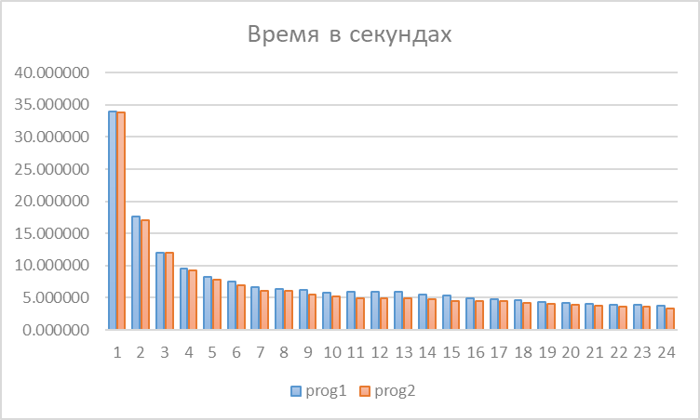

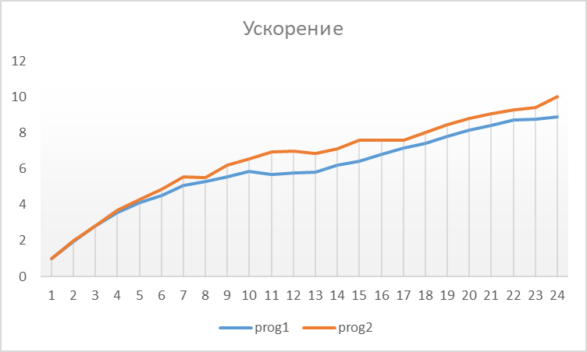

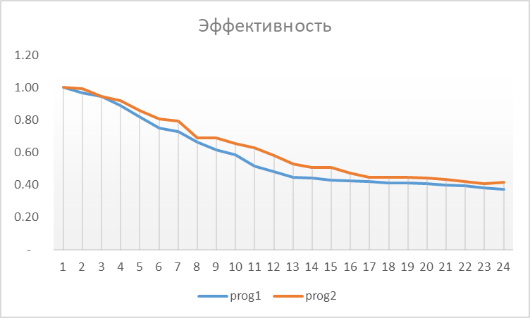

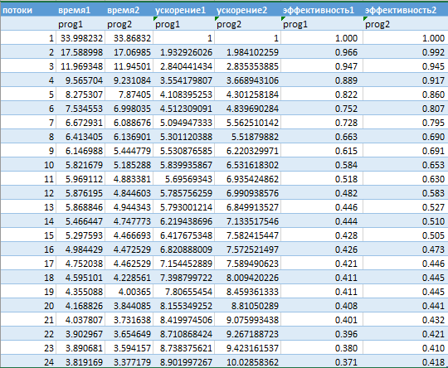

Приложение 4 – Исследование

В таблице представлены результаты в секундах при запуске программы prog1 с данными параметрами в #pragma omp for schedule(...).

